Комплекс суставной гимнастики для лиц старшего возраста (70-80 лет)
№ п/п | Иллюстрация | Описание упражнения
1 | 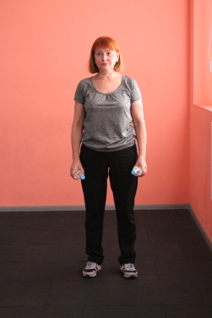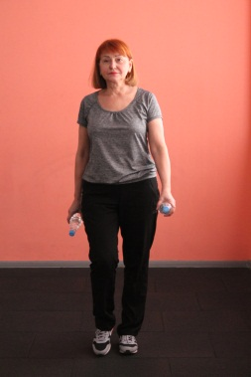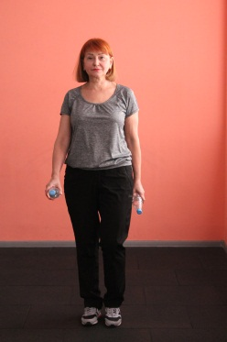  И. п. | И. п. – о. с.  Ходьба на месте.
2 | 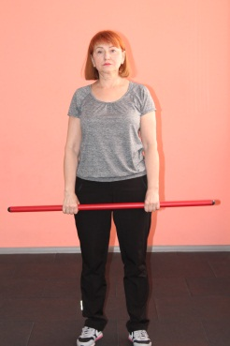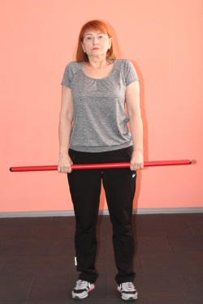  И. п. 1 2 | И. п. – стойка ноги врозь, палка внизу, средний хват.  1-2 – плечи вверх;  3-4 – и. п.
3 | 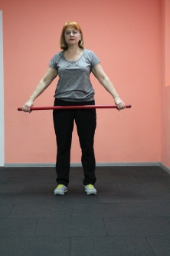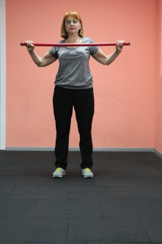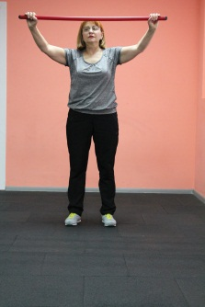  И. п. 1-2 3-4  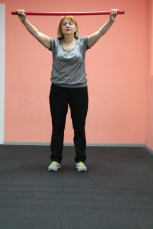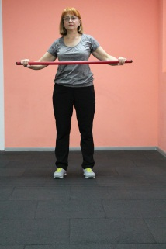  5-6 7-8 И.П. | И. п. – стойка ноги врозь, палка внизу, широкий хват.  1-4 – два круговых движения вперед-книзу;  5-8 – то же, вперед-кверху.
4 | 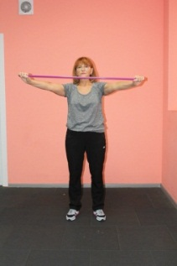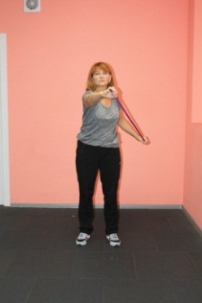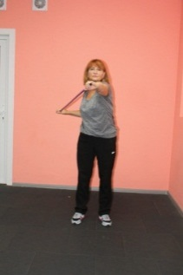  И. п. 1-4 5-8 | И. п. – стойка ноги врозь, палка внизу, широкий хват.  1-4 – четыре поочередных круговых движений руками вперед-книзу;  5-8 – то же, вперед-кверху.
5 | 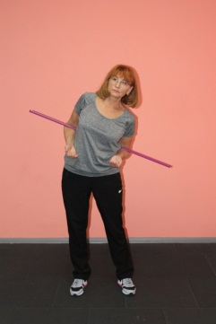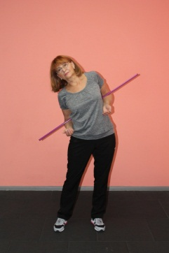  И. п. 1 3 | И. п. – стойка ноги врозь, ноги немного согнуты, палка сзади на согнутых локтевых суставах.  1– наклон вправо;  2 – и. п.;  3 – то же влево;  4 – и. п.
6 | 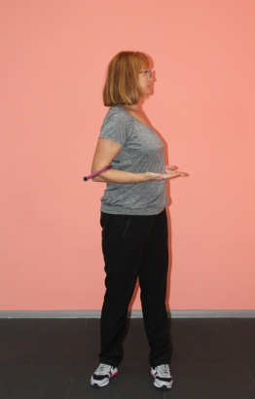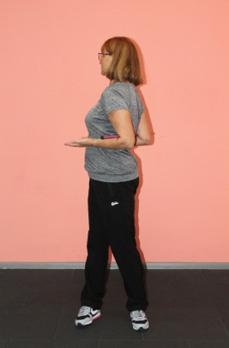  И. п. 1 3 | И. п. – стойка ноги врозь, ноги немного согнуты, палка сзади на согнутых локтевых суставах, ладони кверху.  1– поворот вправо;  2 – и. п.;  3 – то же влево;  4 – и. п.
7 | 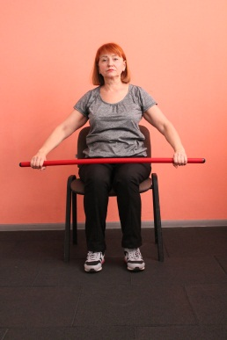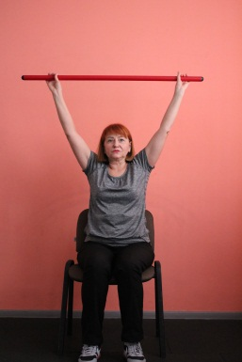  И. п. 1-2 3-4 | И. п. – сидя на стуле, палка на бедрах, широкий хват.  1-2 – палка вверх;  3-4 – и. п.
8 | 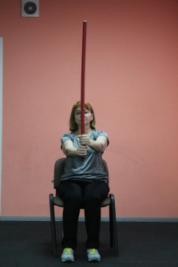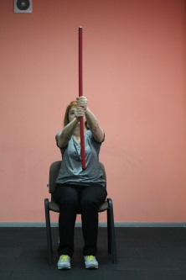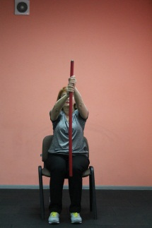  И.П. 1-8 9-16 | И. п. – сидя на стуле, палка вперед вертикально, хват за нижний край палки.  1-8 – перехват снизу-вверх;  9-16 – то же, сверху-вниз.
9 | 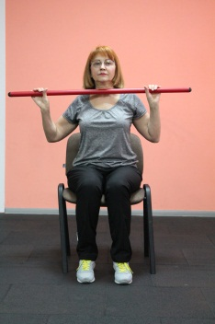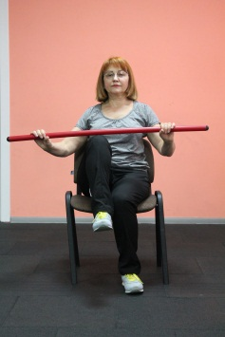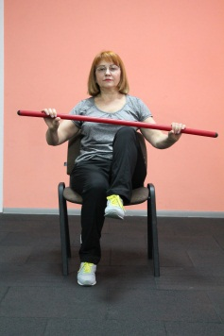  И. п. 1-2 5-6 | И. п. – сидя на стуле, палка на груди.  1-2 – согнуть правую вперед, палка вперед;  3-4 – и. п.;  5-6 – то же, левой;  7-8 – и. п.
10 | 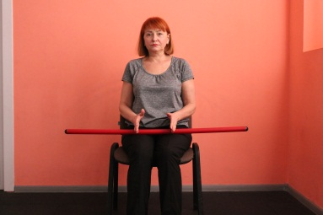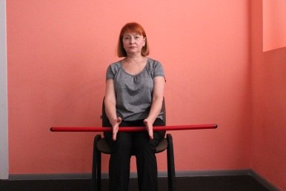  И. п. 1-2  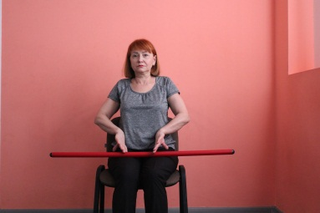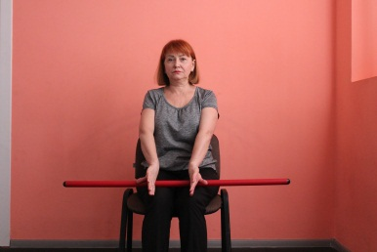  5-6 7-8 | И. п. – сидя на стуле, палка на бедрах.  1-2 – перекатить палку вперед ребром ладони, ладони внутрь;  3-4 – то же, назад;  5-8 – то же, ладони наружу.

